Установка ПО (Linux, компилятор GCC, radare2, iaito) для обратного проектирования

Установка Ubuntu
На первом шаге работы создаём новую виртуальную машину для работы с операционной среде Linux, с помощью программы VirtualBox на оболочке Ubuntu.
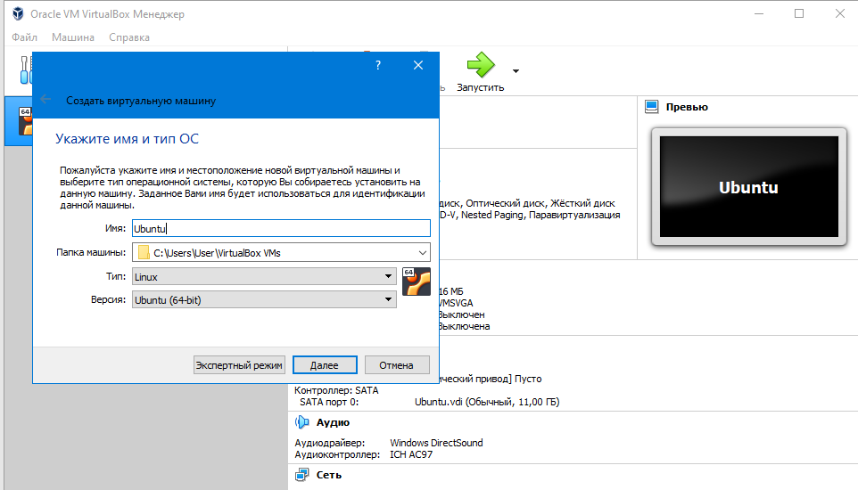
Рис. 1
Указываем объём оперативной памяти, выделяемый для работы виртуальной машины. Примерно 2гб (главное не выходить за зелёный на шкале).
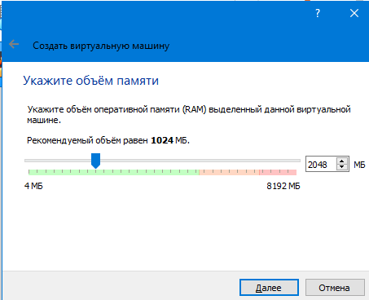
Рис. 2
Создаём новый виртуальный диск.
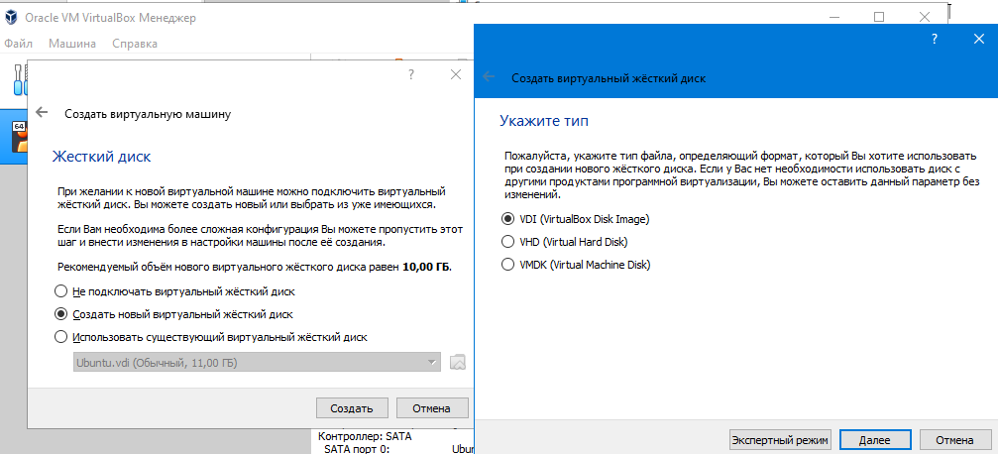
Рис. 3
Указываем размер диска.
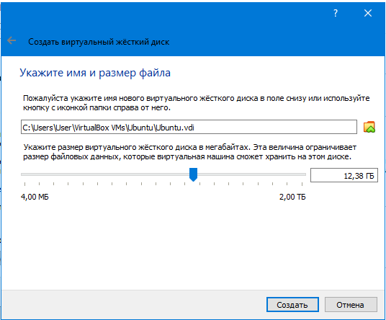
Рис. 4
Виртуальная машина создана. Дальше нужно открыть настройки. Заходим в раздел «Дисплей» и ставим галочку у пункта «Включить 3D-ускорение».
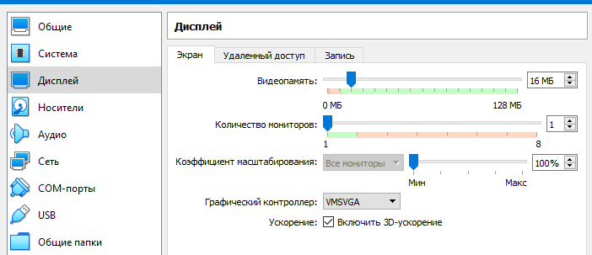
Рис. 5

Дальше переходим в раздел «Система», выбираем категорию «Процессор» и добавляем ещё один процессор.
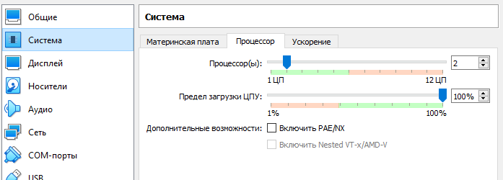
Рис. 6
После чего переходим в раздел «Носители». Нажимаем на пустой контроллер, и подключаем образ Ubuntu.
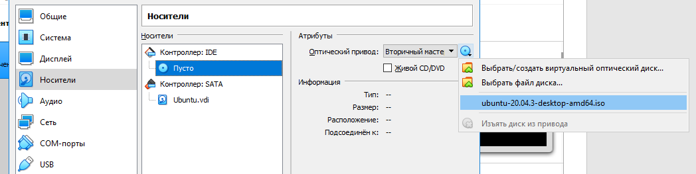
Рис.7

Создаём новую виртуальную машину для работы с операционной среде Linux, с помощью программы VirtualBox на оболочке Ubuntu.
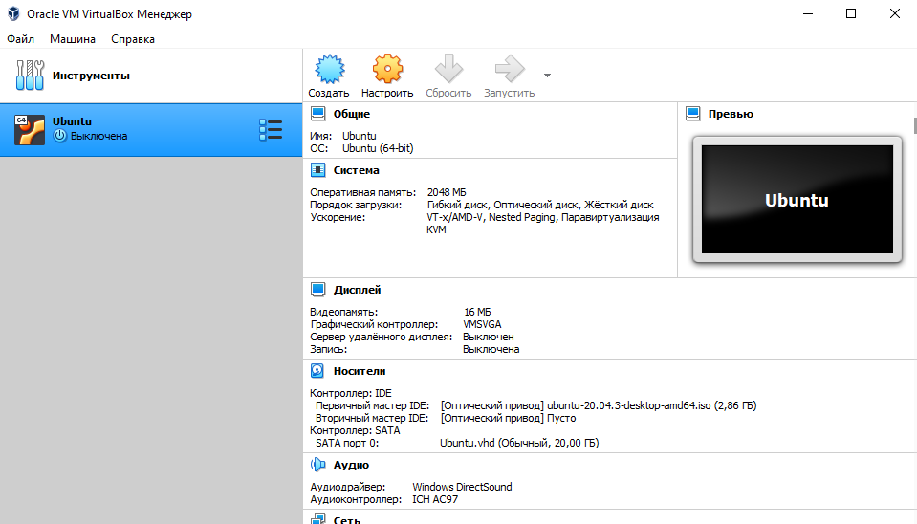
Рис. 8
Выбираем образ c Ubuntu.
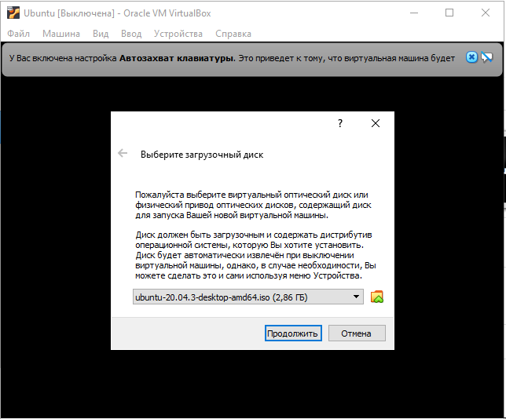
Рис.9

Выбираем язык и нажимаем «Установить Ubuntu».
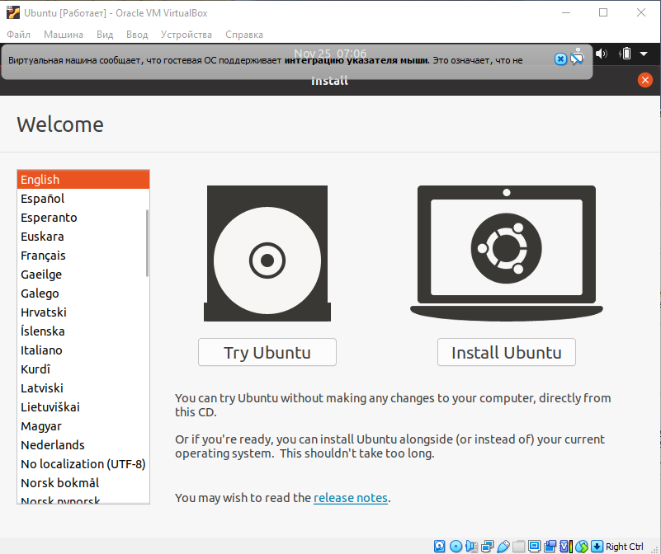
Рис. 10
Нажимаем «Очистить диск и установить Ubuntu».
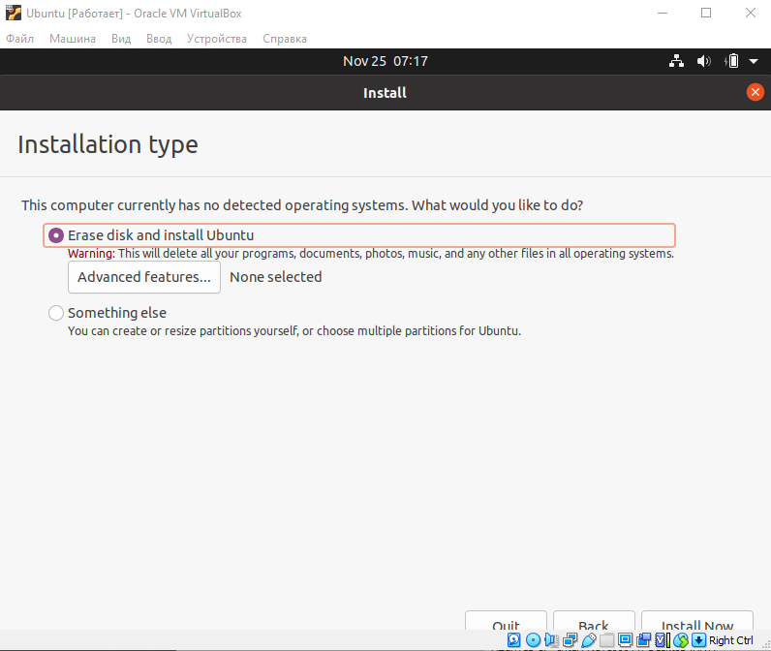
Рис. 11

Выбираем часовой пояс.
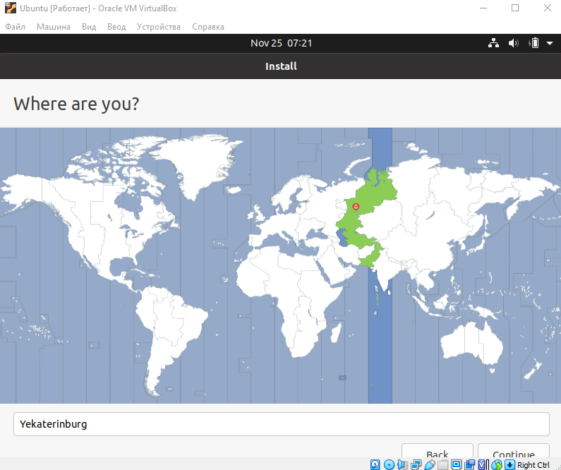
Рис. 12
Создаём пользователя.
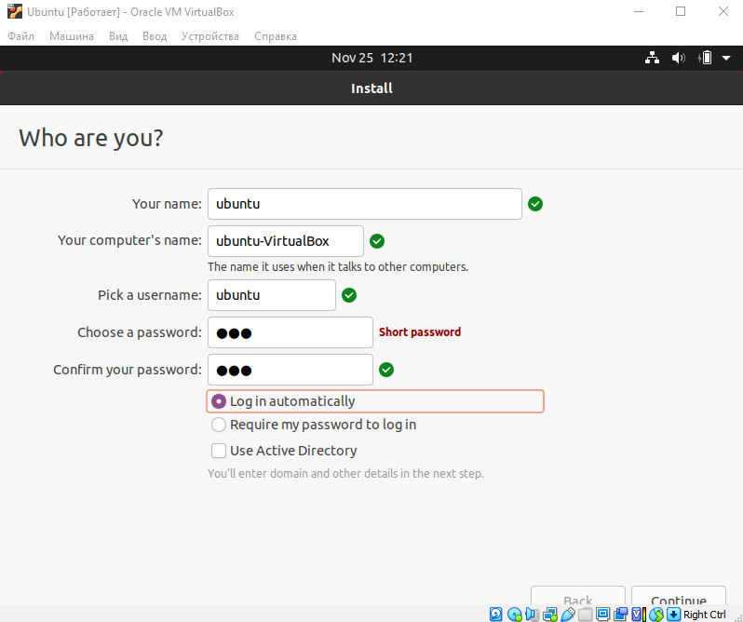
Рис. 13
Ждём установку Ubuntu.
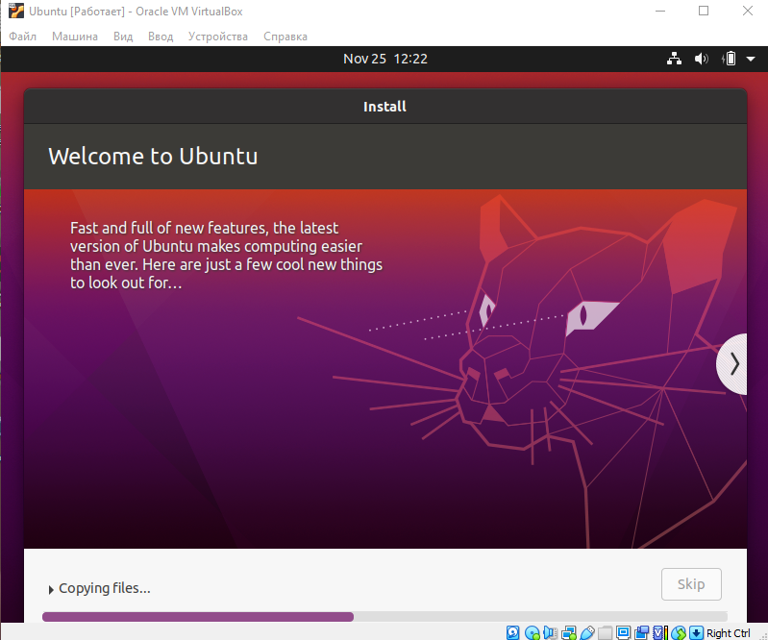
Рис. 14

По окончанию установки перезагружаем Linux.
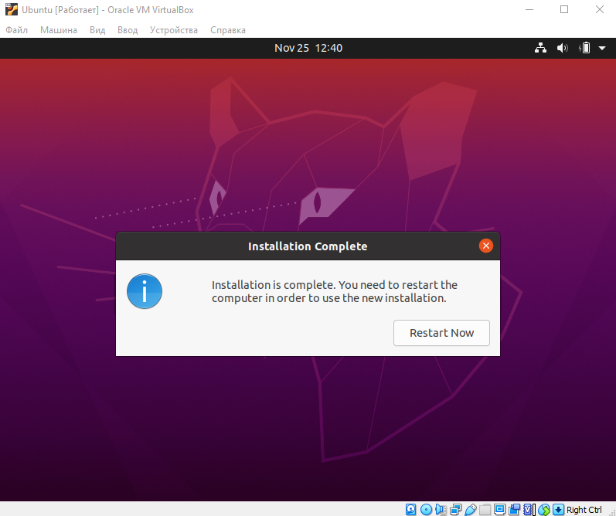
Рис.15
Устанавливаем компилятор, программу, которая будет транслировать нам программу, составленную на исходном языке высокого уровня, в эквивалентную программу на низкоуровневом языке.
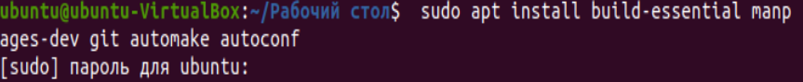
Рис. 16
Создаём на рабочем столе файл формата C.
Рис. 17
Открываем его и вписываем туда программный код.
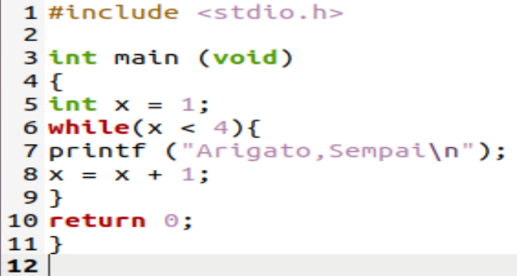
Рис. 18

Компилируем данный файл, указав ему новое имя.
Рис. 19
В терминале запускаем скомпилированный файл и проверяем правильность выполнения
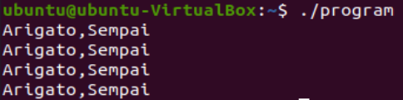
Рис. 20

Установка Дизассемблера
Устанавливаем необходимые пакеты
Рис. 21
Рис. 22
Рис. 23
Устанавливаем необходимые компоненты для графической оболочки «Iaito»
Рис. 24
Открываем папку и открываем файл
Рис. 25
Рис. 26
Устанавливаем графический интерфейс «iaito»
Рис. 27
Устанавливаем Декомпилятор «r2ghidra»
Рис. 28

